**Bienes Inmuebles**

|  |  |
| --- | --- |
| Número de Bug |  |
| Nombre del Tester | *Iris Lechuga* |
| Titulo | *Notificaciones* |
| Día del Reporte | *29/08/2027* |
| Browser | *Chrome* |
| Prioridad |  |
| Asignado a: | *Jonathan Bustos y Gerardo Flores* |

**Descripción**

La funcionalidad de Notificaciones cumple con los requisitos establecidos y realiza correctamente la función de informar sobre la ejecución de eventos. No obstante, para optimizar su desempeño y mejorar la experiencia del usuario, se recomienda considerar las siguientes sugerencias y recomendaciones:

**1. Optimización de Notificaciones Repetidas y Similares:**

**Problema Actual:**

Las notificaciones están duplicadas o repetidas, lo que puede hacer que la lista se vea desordenada, ocupe demasiado espacio y sea difícil de manejar.

**Solución:**

**Agrupación y Colapsado de Notificaciones Similares:** Agrupa notificaciones similares o relacionadas bajo un mismo encabezado para evitar duplicados. Por ejemplo, si varias solicitudes de baja se han finalizado, muestra una notificación única que indique "Se han finalizado 3 solicitudes de baja por venta directa". Además, permite que estas notificaciones agrupadas se colapsen en una sola fila con la opción de expandirla si el usuario desea ver los detalles específicos. Esto reducirá significativamente la cantidad de notificaciones visibles y hará que sea más fácil para el usuario gestionarlas de manera eficiente.

**Ejemplo:**

* En lugar de mostrar tres notificaciones separadas de "Nueva solicitud de permuta", se mostraría una notificación que diga "Nueva solicitud de permuta (3 nuevas)". El usuario podría hacer clic para expandir y ver los detalles de cada solicitud individual.

Esta combinación logra una lista de notificaciones más ordenada y manejable, al tiempo que le da al usuario control sobre la cantidad de información que desea ver.

**2. Color y Prioridad:**

* **Problema Actual:** Todas las notificaciones tienen el mismo formato, lo que dificulta identificar rápidamente las más importantes.
* **Solución:** Asigna colores diferentes o íconos de prioridad a cada tipo de notificación. Por ejemplo, usa un color rojo o un ícono de advertencia para notificaciones críticas, y un color verde para notificaciones informativas.

**3. Descripción Resumida:**

* **Problema Actual:** Algunas descripciones son largas y repetitivas.
* **Solución:** Redacta descripciones más concisas y evita repetir información innecesaria. Por ejemplo, en lugar de "Finalizo una baja por concepto de venta directa", podrías usar "Baja por venta directa finalizada".

**4. Capacidad de Filtrado y Búsqueda:**

* **Problema Actual:** El usuario debe desplazarse para encontrar notificaciones específicas.
* **Solución:** Implementa una opción de filtrado o un cuadro de búsqueda que permita al usuario ver solo las notificaciones de un tipo específico (e.g., solo "permutas", solo "bajas", etc.).

**5. Mejora del Diseño Visual:**

* **Problema Actual:** El diseño es muy básico.
* **Solución:** Mejora el diseño visual haciendo más claros los bordes entre las notificaciones, agregando un pequeño espaciado entre ellas, y usando una tipografía que destaque mejor los títulos frente a las descripciones.

Implementando estos cambios, la sección de notificaciones será más manejable, clara, y útil para los usuarios.

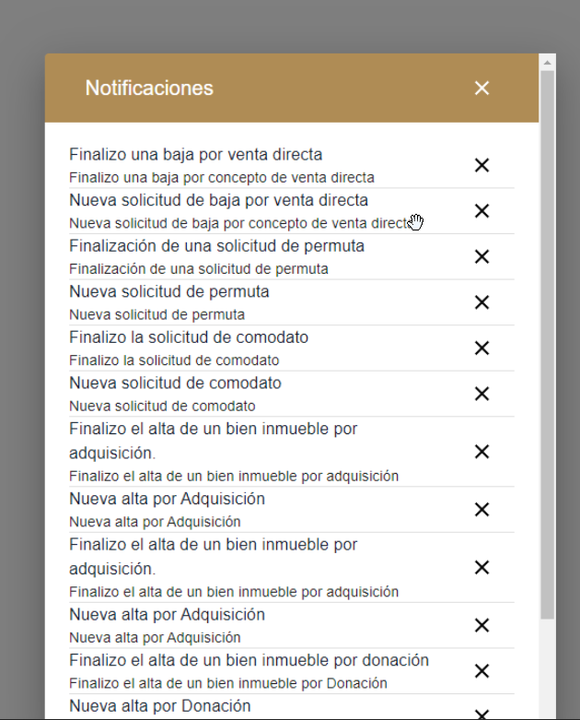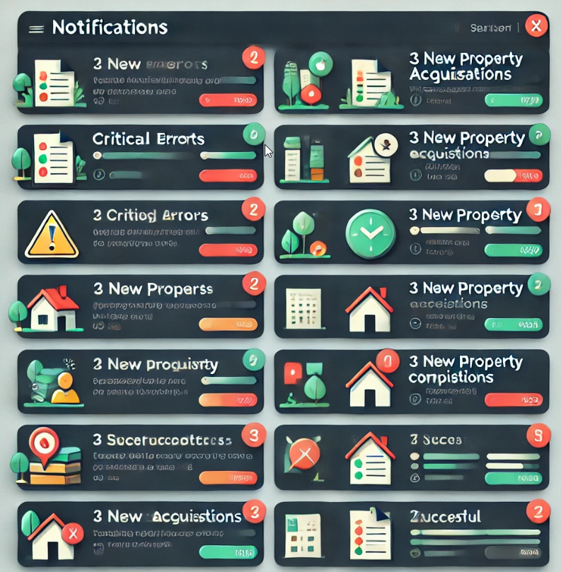

**Generar e Imprimir Reporte de Expediente Catastral"**

### Instrucciones:

* **"Ingrese el número del Expediente Catastral en el campo a continuación."**
* **"Seleccione la opción deseada para la impresión del reporte:"**
  + **"Imprimir Reporte Completo: Genera un reporte con toda la información disponible del expediente."**
  + **"Imprimir Reporte Parcial: Genera un reporte con la información registrada hasta el momento."**
* **"Haga clic en 'Buscar' para continuar."**

### Elementos en la interfaz:

1. **Campo de texto para Expediente Catastral**: Esto permanece igual.
2. **Dos botones de opción (radio buttons) bajo el campo de texto**:
   * Opción 1: "Reporte Completo"
   * Opción 2: "Reporte Parcial"
3. **Botón de 'Buscar'**: Para ejecutar la búsqueda y generar el reporte según la opción seleccionada.

### Funcionamiento:

* Si el usuario selecciona "Imprimir Reporte Completo", el sistema generará un reporte con toda la información del expediente.
* Si selecciona "Imprimir Reporte Parcial", el sistema generará un reporte que incluye solo la información registrada hasta ese momento.